MANUAL DE USUARIO: TIENDA WEB ERMIS

ARIZA LLANOS JONATHAN FABIAN

CARDONA PARADO JHONNATHAN STEPHEN

FUQUEN MARTÍNEZ SEBASTIÁN

HERRERA RODRIGUEZ MARCEL EDILSON

SEMILLERO DE INVESTIGACIÓN MULTYSO

UNIVERSIDAD COOPERATIVA DE COLOMBIA

FACULTAD DE INGENIERÍA

PROGRAMA DE INGENIERÍA DE SISTEMAS

BOGOTÁ D.C

2021

**INTRODUCCIÓN**

Este documento explica y detalla la forma como una persona puede usar la página web de ERMIS. Dicho sitio se trata de un carrito de compras que comercializa diferentes productos de tecnología, segmentados por marcas, como pueden ser: HP, Samsung, Apple, etc.

Por lo cual, es por medio de esta plataforma que se posibilita la transacción de mercancía, estando puesta a un determinado precio, considerando impuestos como el IVA y determinados tipos de descuentos dados por el Administrador.

En este sentido, para poder realizar una compra, el usuario debe estar registrado, y al momento en que se permita la selección del producto, se debe considerar atributos como el Stock, para digitar las unidades del pedido.

Esta tienda debe estar en mantenimiento y en una mejora, por parte del Administrador, que también actuaria como Vendedor, agregando los productos que serán vendidos a los clientes.

Una vez dicho esto, es que se mostrara el reglamento de esta página web, la cual, es un recurso que un cliente debe considerar para poder usar y sacar provecho de este sistema, y que a la vez sirva para conocer la forma de consultar pedidos, productos y clientes desde la aplicación.

**TABLA DE CONTENIDO**

APLICACIÓN TIENDA WEB ERMIS 4

¿Cómo usar de forma básica esta plataforma? 4

Registro al sistema 5

Inicio de sesión 6

Cuenta de cliente 7

A. Opción de Carro 9

B. Cambio de contraseña 11

C. Envío de correo electrónico 14

Cuenta de Administrador 15

A. Pedidos 15

B. Gestión de productos 16

C. Gestión de usuarios 19

Opción de Ayuda 22

A. Facebook 25

B. Blogger 25

C. YouTube 25

# **APLICACIÓN TIENDA WEB ERMIS**

## **¿Cómo usar de forma básica esta plataforma?**

1. Para poder acceder a la aplicación no es necesario estar registrado en el sistema, sin embargo, sus funciones se verán limitadas en su mayoría, estando solo las básicas para el manejo del sitio, estando: Crear cuenta, iniciar sesión, Ayuda, búsqueda de productos y selección de categoría y marca.

Lógicamente, si la persona no esta registrado en el sistema, no podrá iniciar sesión; para poder encontrar productos se podrá seleccionar una respectiva marca, ya sea HP, Apple, Samsung, etc.

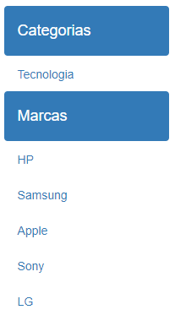

En caso contrario, podrá optar por usar la barra de búsqueda, escribiendo unas palabras clave para encontrar productos específicos, como por ejemplo, todos los iPhones:

Hay que indicar que cuando la persona seleccione un producto, se mostrara un mensaje que niegue esta acción:

1. Por lo cual, el usuario deberá tener una cuenta ya sea de tipo cliente o administrador, para realizar alguna compra. Esta última solo podrá ser dada por el desarrollador de la base de datos.

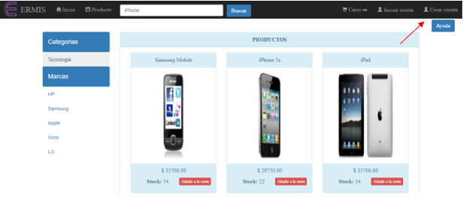

## **Registro al sistema**

1. Se mostrará un formulario de registro, el cual, le solicita al usuario sus datos personales, pero, este deberá tener cuidado de que datos como el numero móvil no posea 10 dígitos, que las contraseñas no concuerden, etc., ya que será notificado por la aplicación, impidiendo el registro.

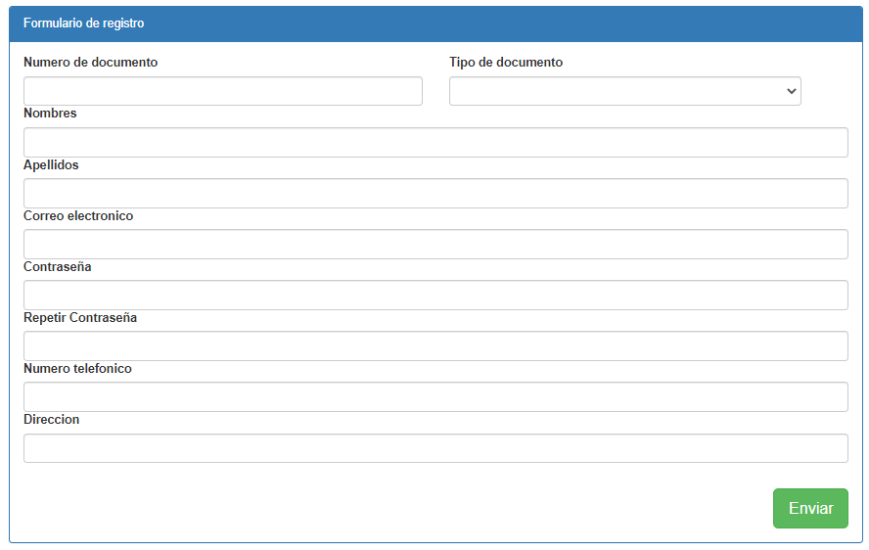

1. Cuando se cree la cuenta, el sistema permitirá automáticamente el acceso a la cuenta. En esta sesión, los productos seguirán estando ordenados por categoría y marca a facilidad de los usuarios al momento de manejar o usar la Tienda.

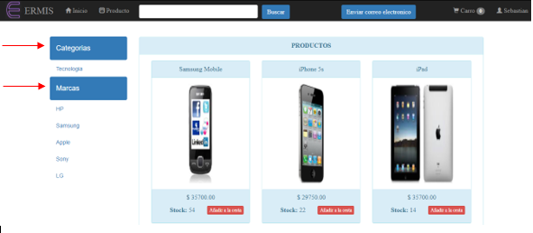

## **Inicio de sesión**

1. Una vez registrado, solo se tiene que iniciar sesión para poder usar libremente el sistema sin ninguna restricción o limitación en su uso.

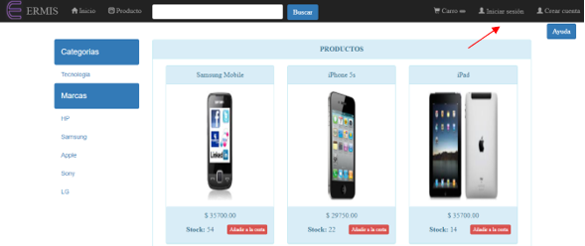

1. Para poder iniciar sesión se deben llenar los campos de Correo y Contraseña, una vez hecho esto solo deberá hacer clic sobre el botón “Login”.

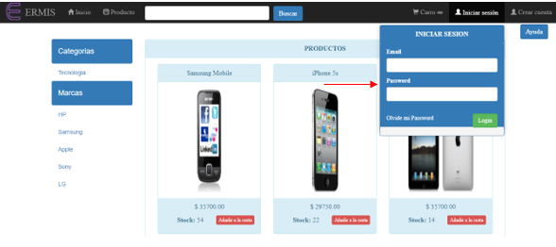

## **Cuenta de cliente**

1. Cuando el cliente este “logueado”, se mostrara el siguiente panel de productos, mostrándose el nombre, la imagen, el precio y el Stock del producto. Al igual que la opción de “Añadir a la cesta”:

1. Al seleccionar la opción de Añadir a la cesta, se mostrara un mensaje de confirmación:

1. Así mismo, en la barra se tienen los botones u opciones de Inicio o Producto, el cual permite observar todos los productos que estén en venta.

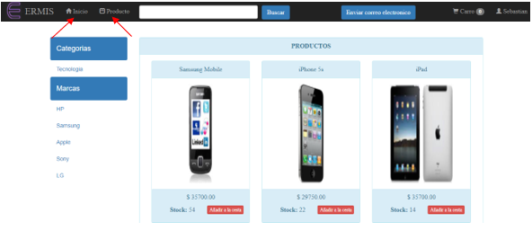

1. Consecuentemente, en la opción de Carro se podrán encontrar los productos que se han añadido al carro:

1. Al seleccionar el nombre, se desplegaran una serie de opciones: Carro, Generar Clave, Cambiar Contraseña, Ayuda y Cerrar sesión.

### **Opción de Carro**

1. Esta opción mostrara los artículos que se han añadido al carrito. En este formulario se podrá cambiar la cantidad de los productos a comprar o por otro lado, eliminar o retirar el pedido, estando reflejado por las opciones de la columna Acción.

1. Al modificar las unidades o retirar el producto, el monto total se verá actualizado, estando visualizado en la ventana de PayPal.

1. Cabe mencionar que la persona debera crearse una cuenta de PayPal, ya que la cuenta que se tiene en la plataforma, no funcionara para este proposito.

### **Cambio de contraseña**

1. Por medidas de seguridad, el usuario podrá cambiar la contraseña teniendo una clave secundaria, una credencial especializada para autentificar a la persona. Para poder generarla, debe tener la sesión iniciada, seleccionando su nombre:

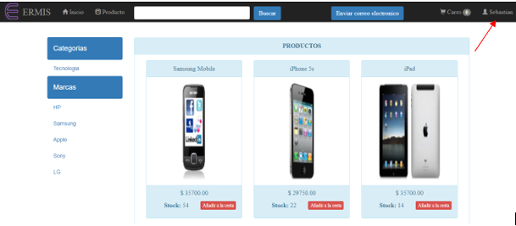

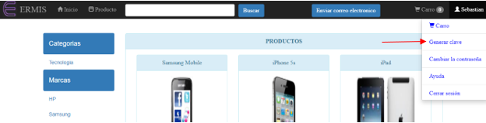

1. Se mostrará un formulario con una pequeña descripción, pidiendo además los datos del numero de identificacion y la contraseña:

1. Al digitar estos valores, se mostrara una “nueva contraseña” inmodificable compuesta por valores aleatorios:

1. Se puede optar por escribirla en un bloc de notas o en papel, pero se puede tener guardada esta clave en el propio equipo, seleccionando la opcion “Descargar clave”, visualizandose el siguiente mensaje:

Al tener guardada esta contraseña, la persona estará autentificada como un usuario de ERMIS, pudiendo cambiar la contraseña.

1. En caso de que el usuario intente acceder, pero no recuerde la contraseña con la cual se registró en el sistema lo único que tendrá que hacer es seleccionar la opción de “Olvide mi Password”

1. Ahora solo deberá llenar los campos que se le solicitan en el formulario y si los datos son correctos se le habilitara la opción para poder escribir o digitar la nueva contraseña a utilizar.

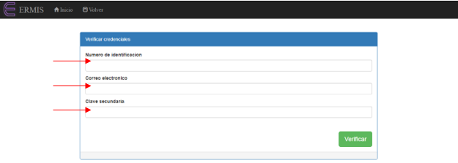

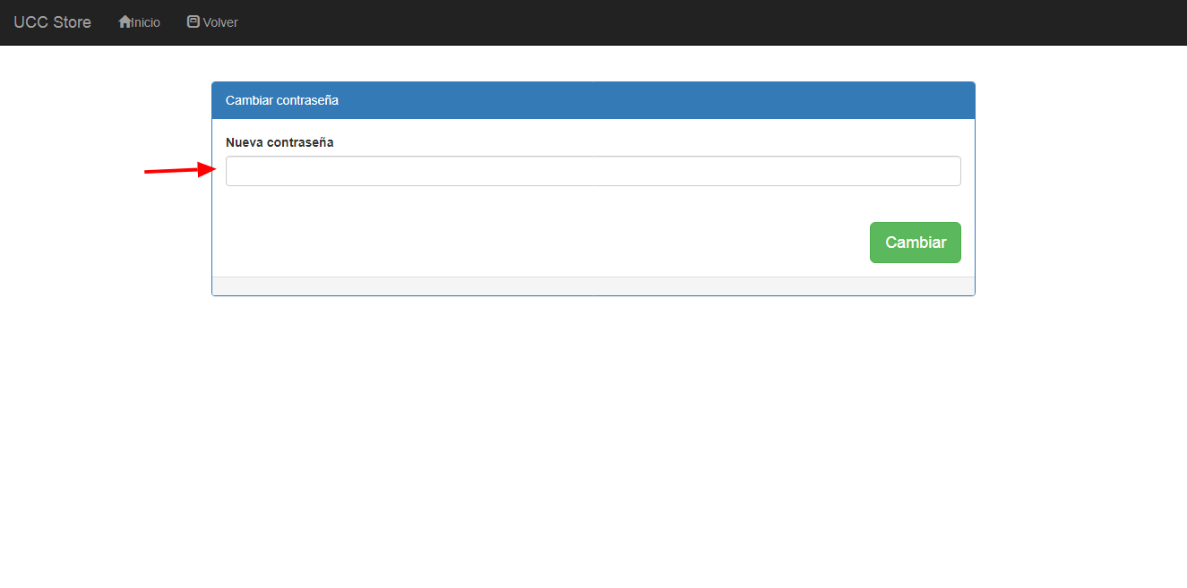

1. Tras esto, las credenciales del usuario serán actualizados para poder iniciar nuevamente. No obstante, en el llegado caso de que la persona no posea la clave secundaria guardada y que además de eso, olvido su contraseña, tendrá que comunicarse con el Administrador, enviando un correo electrónico a: marzeku@gmail.com, informándole sobre el problema que tiene.

### **Envío de correo electrónico**

1. El cliente tiene la posibilidad de enviarle un correo electronico al Administrador a traves de la aplicación:

1. El formulario que se muestra representa la forma como se redacta un mensaje, en donde se digita el correo proviente (es decir, el correo del cliente en De), Asunto y el Mensaje.

1. Hay que considerar que el cliente puede optar por enviar un correo por medio de la plataforma de Gmail, en caso de que no desee enviarlo a traves de la plataforma.

## **Cuenta de Administrador**

1. El usuario administrador tendrá habilitados nuevas funciones, las cuales son: La gestión de productos, la gestión de clientes y Pedidos.

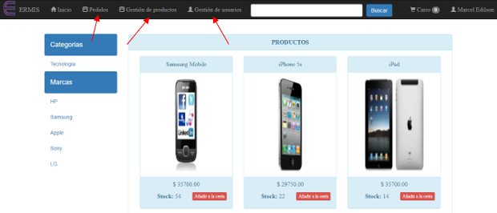

### **Pedidos**

1. Al seleccionar la opción de Pedidos, se consultara a la base de datos, imprimiendo los valores de los pedidos de cada uno de los clientes en una tabla:

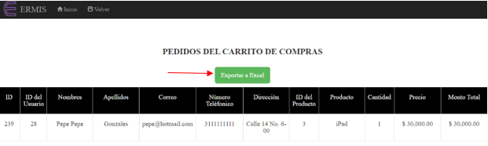

1. Si el Administrador lo desea, puede guardar estos registros en un Excel, al dar click en “Exportar a Excel”

Esta información será manejada por el desarrollador, para conocer los clientes que se tienen en el momento y saber a quienes tiene que atender con la venta de la mercancía.

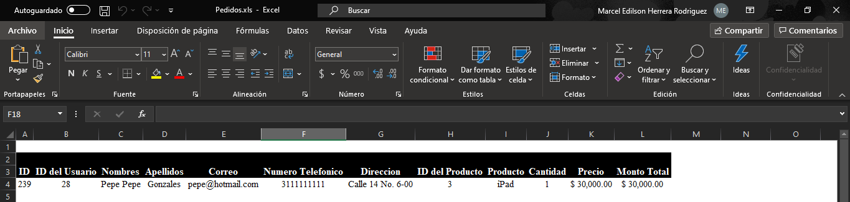

### **Gestión de productos**

1. En la gestión de productos se encontrarán las siguientes opciones:

1. En la primera opción, se puede optar por Consultar todos los productos o consultar un producto en especifico enviando el ID.

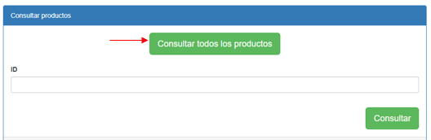

1. Al dar click en el botón de “Consultar todos los productos”, se imprimirá una tabla con todos los registros vigentes en el carrito de compras.

Al igual que la opción de Pedidos, se puede realizar la exportación a Excel.

1. Si se desea conocer un único registro, se digita el ID en el campo del formulario:

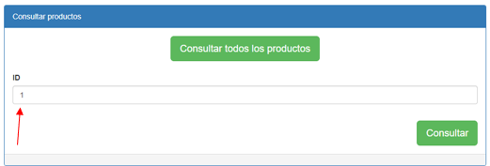

1. Una vez puesto el producto a buscar solo se le dará al botón de consultar, obteniéndose la información de ese producto en específico:

1. En la segunda opción se podrá ingresar un nuevo producto enviando el siguiente formulario:

1. En la tercera opción, se permite actualizar un registro existente, digitando el ID del producto que se quiere modificar:

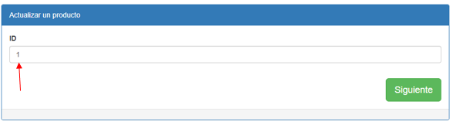

1. En la cuarta opción, se tiene el mismo formulario para diligenciar el ID, pero este permite eliminar un producto en específico:

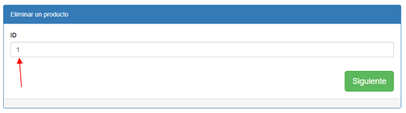

La página muestra el nombre del producto en cuestión para evitar algún tipo de “accidente”. Se debe tener mucho cuidado con esta opción y estar completamente seguro de eliminar el producto correcto.

### **Gestión de usuarios**

1. En la gestión de clientes se encontrarán las siguientes opciones:

1. En la primera opción, se permite conocer la información de todos los clientes o uno en específico:

1. Al seleccionar la primera opción, se mostraran los usuarios registrados en la aplicación:

Al igual que la posibilidad de tener esta información en un Excel.

1. Enviando un ID, se mostrara la información del cliente relacionada a ese dato:

Cabe indicar que datos como la contraseña o la clave secundaria no se muestran, al ser credenciales muy personales del cliente, que ni siquiera el Administrador debería conocer.

1. Con la segunda opción, se puede agregar un nuevo cliente, sin necesidad de que este cree su cuenta personalmente. Esto podría servir para realizar pruebas de verificación de la aplicación o para ayudar usuarios que tengan problemas para registrarse, con lo cual, se trataría de la misma opción de Formulario de registro que se menciono con anterioridad.
2. Por medio de la tercera opción, se puede modificar un registro que se tenga actualmente en la base de datos desde la plataforma. Se envía un ID, mostrando un nuevo formulario con la información que este dispone y lista para ser modificada.

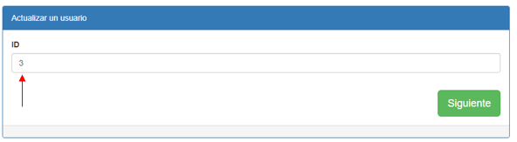

1. En la cuarta opción, se puede eliminar un determinado usuario enviando el ID:

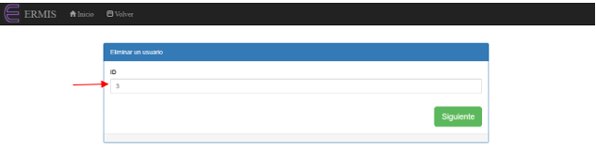

Al igual que la opción de Eliminar de Gestión de productos, se muestra el usuario que esta haciendo referencia, con esta opción se debe tener mucho cuidado de no eliminar al usuario equivocado y con ello, traer un problema con los clientes.

## **Opción de Ayuda**

En la página inicial de la Tienda Online se tiene una opción de ayuda, que tanto un usuario no registrado, como el cliente, como el Administrador pueden seleccionar.

Toda persona que no sepa de que se trata esta página necesitara conocer información acerca de este proyecto, obteniendo una explicación sencilla acerca del propósito de este sitio:

Sin embargo, también podrá visualizar un video introductorio en donde se le muestra el trabajo que se está realizando, estando incluida en la aplicación: [https://www.youtube.com/watch?v=hBq2BZXgvsY&feature=emb_logo](https://www.youtube.com/watch?v=hBq2BZXgvsY&feature=emb_logo%20%20%20)

No obstante, el punto fuerte de esta sección es la inclusión de un ChatBot interactivo, diseñado para resolver las dudas e inquietudes del usuario:

Para finalizar con este apartado, se tienen las redes sociales del semillero de investigación, en que se esta construyendo y finalizando este proyecto:

### **Facebook**

### **Blogger**

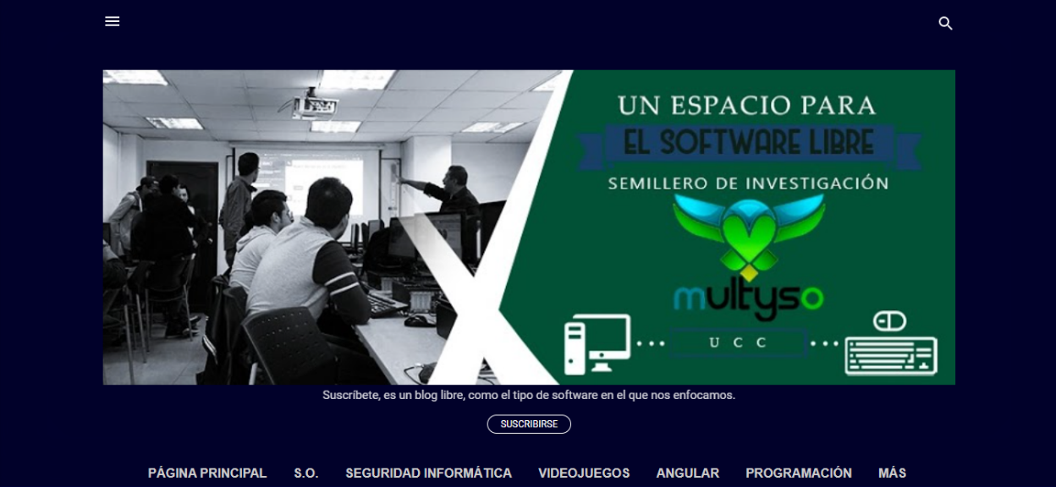

### **YouTube**

